SLOVENŠČINA:
H. Christian Andersen: Grdi raček
Spoznaj Andersena in njegova dela. Preberi kratek življenjepis avtorja in si oglej fotografij in našteta dela.
Hans Christian Andersen
Otroštvo in mladost
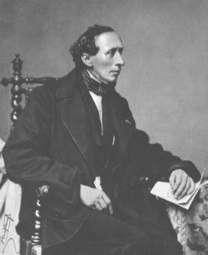
Hans Christian se je rodil 2. aprila 1805 v danskem otoškem mestu Odense.
Hans Christian je bil edinec. Njegov oče je bil čevljar in mati perica. Čeprav so bili revni, je imel na otroštvo lepe spomine.
V šolo ni rad hodil, raje se je zabaval z lutkami, s katerimi je uprizarjal prave predstave na vrtu pred hišo. Zanje je sam izdelal oblačila in tudi zato je njegova mati pričakovala, da bo postal krojač. Nekaj časa je zares delal kot krojaški vajenec, a ta poklic ga ni nikoli zares pritegnil.
Nekaj let po očetovi smrti je Andersen kot štirinajstletnik sklenil slediti svojim sanjam in odpotoval v Kopenhagen.
Tam je opravil avdicijo za sprejem v zbor Danskega kraljevega gledališča, saj je imel čudovit tenor, a glas se mu je kmalu spremenil.
Poskušal se je tudi kot plesalec, a pri višini približno 185 centimetrov za to ni imel pravih možnosti.
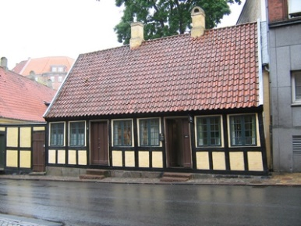
Kopenhagen
Vzporedno se je šolal s šolnino, ki jo je prispevala država, vendar se v šolskih klopeh ni nikoli dobro počutil. Ker je ves čas pisal, kar se da blizu pogovornemu izražanju, se njegova dela tudi po poldrugem stoletju berejo presenetljivo sveže, medtem ko dela njegovih sodobnikov zvenijo okorno in nezanimivo.

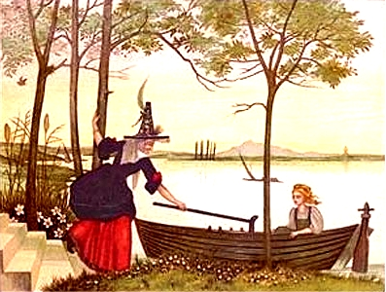
Dela:
Napisal je številne gledališke igre in librete, potopise, pesmi, krajša in daljša prozna dela, kar tri življenjepise o sebi in vsaj kot pesnik je še vedno zelo cenjen v svoji domovini, toda tisto, kar zares šteje, so njegove pravljice.
Napisal jih je 168 del. Med njimi: Ajda, Bedak Jurček, Bezgova mamka, Cesarjeva nova oblačila, Cesarjev slavček, Deklica z vžigalicami, Divji labodi, Grdi raček, Hranilnik, Kraljična na zrnu graha, Lan, Leteči kovček, Mala morska deklica, Palčica, Pastirica in dimnikar..,Pero in črnilnik, Snežna kraljica, Stanovitni kositrni vojak, Stara cestna svetilka, Svinjski pastir, Škrat in trgovec, Vžigalnik, Zaročenca, Zlatolaska in trije medvedi.
Hans Andersen zasebno
Na svoji razgibani življenjski poti se je Andersen srečal in prijateljeval s številnimi kronanimi glavami, ki so ga nagradile z različnimi prestižnimi odlikovanji. Kot zanimivost lahko dodamo, da je Andersen ogromno potoval in se dvakrat peljal tudi skozi Ljubljano.
Umrl je 4. avgusta 1875. Andersenove pravljice so še danes izjemen vir navdiha za številne ustvarjalce in obvezno branje otrok z vsega sveta.
V berilu na strani 150 je zapisan odlomek pravljice Grdi raček. Preden začneš z branjem ustno odgovori na vprašanji v modrem okvirčku.
Po branju prepiši iz strani 150 stvarna pojasnila in ji ustrezno poveži.
Ne pozabi na naslov in datum.

Dodatna naloga: Ilustriraj berilo.

DRUŽBA:
Danes je na vrsti ponavljanje in utrjevanje.
V zvezek za DRU preriši skico, ki prikazuje različne oblike površja s pomočjo SDZ str. 66 in 67 ali UČB str. 54. Označi in poimenuj posamezno obliko reliefa.
Pojdi na Radovednih 5, DRUŽBA, napredna oblika. Oglej si (in preberi) naslednja poglavja:
- Domača pokrajina
- Naravni pojavi
- Naravna dediščina
- PONOVI (klikaj na oblačke)
- Različne oblike površja
- Nadmorska višina
- PONOVI (klikaj na oblačke).
Poglej filme, fotografije, animacije…

Ali prepoznaš na spodnjih fotografijah posamezne oblike površja?
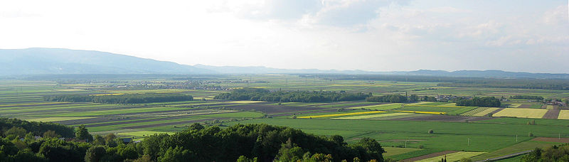
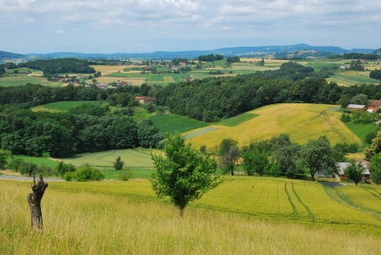
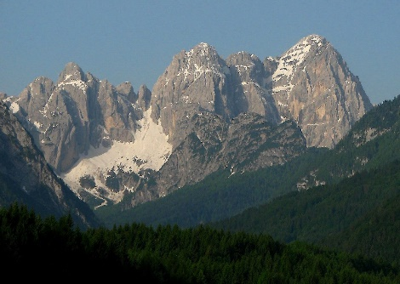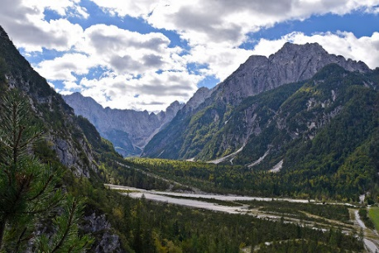
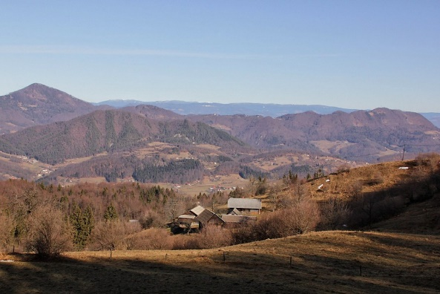

MATEMATIKA:
Pisno množenje z enim prehodom
Danes je na vrsti pisno množenje z enim prehodom.
Preberi nalogo.
Mama je v trgovini kupila tri vrečke bonbonov. V vsaki vrečki je bilo 24 bonbonov. Koliko je bilo vseh bonbonov?
R: 24 ∙ 3 = (20 + 4) ∙ 3 = 20 ∙ 3 + 4 ∙ 3 = 60 + 12 = 72
O: Vseh bonbonov je bilo 72.

Zdaj pa računajmo pisno.
1.korak:
- Najprej množimo enice.
- Začnemo pri drugem faktorju.
- Rečemo: 3 ∙ 4E = 12E = 1D 2E

2E zapišemo pod drugi faktor.
1D štejemo naprej k deseticam.

2.korak:
- Nato množimo desetice.
- Zopet začnemo pri drugem faktorju.
- Rečemo: 3 ∙ 2D = 6D + 1D = 7D
- Rezultat zapišemo levo od prvega rezultata.

Ponovimo:
- Začnemo pri drugem faktorju in enicah.
- Rečemo: 3 ∙ 4 = 12

2 zapišemo pod drugi faktor,
1 štejemo naprej (k deseticam).
- Nadaljujemo pri deseticah.
- Rečemo: 3 ∙ 2 = 6 + 1 = 7
- 7 zapišemo levo od prvega rezultata.

Zapis v zvezek:
Napiši naslov Pisno množenje s prehodom in datum. Nato zapiši besedilno nalogo in račun.
Ne pozabi: piši vsako števko in znak v svoj kvadratek, črto je enako riši ob ravnilu.
Mama je v trgovini kupila tri vrečke bonbonov. V vsaki vrečki je bilo 24 bonbonov. Koliko je bilo vseh bonbonov?
R:  D E  21 4 · 3  7 2  D E | Kako računam?  - Vedno začnem pri drugem faktorju.  - 2. Najprej množim enice: 3 ∙ 4E = 12E = 1D 2E  - 2 zapišem pod drugi faktor, 1 štejem naprej.  - 3. Nato množim desetice: 3 ∙ 2D = 6D + 1D = 7D  Rezultat je zmnožek.
O: Vseh bonbonov je bilo 72.

In še ena naloga. Najprej preberi.
Če je prvi faktor 82, drugi pa 2, koliko je zmnožek?
Računajmo pisno:
- Množiti začnemo pri drugem faktorju.
- Najprej množimo enice.
- Rečemo: 2 · 2E = 4E
- 4 zapišemo pod drugi faktor.

- Zopet začnemo množiti pri drugem faktorju.
- Zdaj množimo desetice.
- Rečemo: 2 · 8D = 16D = 1S 6D
- 6 zapišemo levo od prvega rezultata,
- štejemo naprej (k stoticam).

Prepiši besedilo in račun.
Če je prvi faktor 82, drugi pa 2, koliko je zmnožek?

D | E
8 | 2 | · | 2
 | 1 | 6 | 4
 | S | D | E

O: Zmnožek je 164.

Zdaj pa je na vrsti reševanje nalog v SDZ.
Najprej odpri SDZ na str. 40in 41 ter v celoti preberi obe zgornji nalogi. Nato pa prečrtaj in obkroži, kot vidiš na sliki.
Enako naredi tudi na str. 41.

Reši naloge: SDZ str.40/1 in 41/2. Prečrtaj, kot vidiš na sliki.
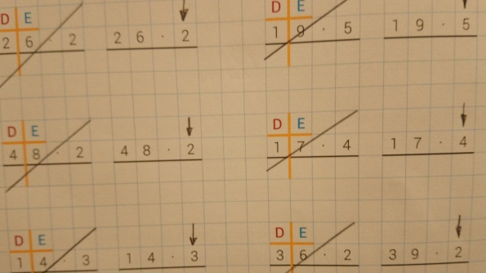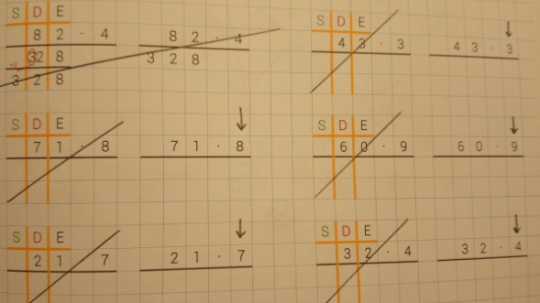

ŠPORT:
- Znaš posnemati držo živali in njihovo gibanje?
Oglej si slike in preberi navodila.
